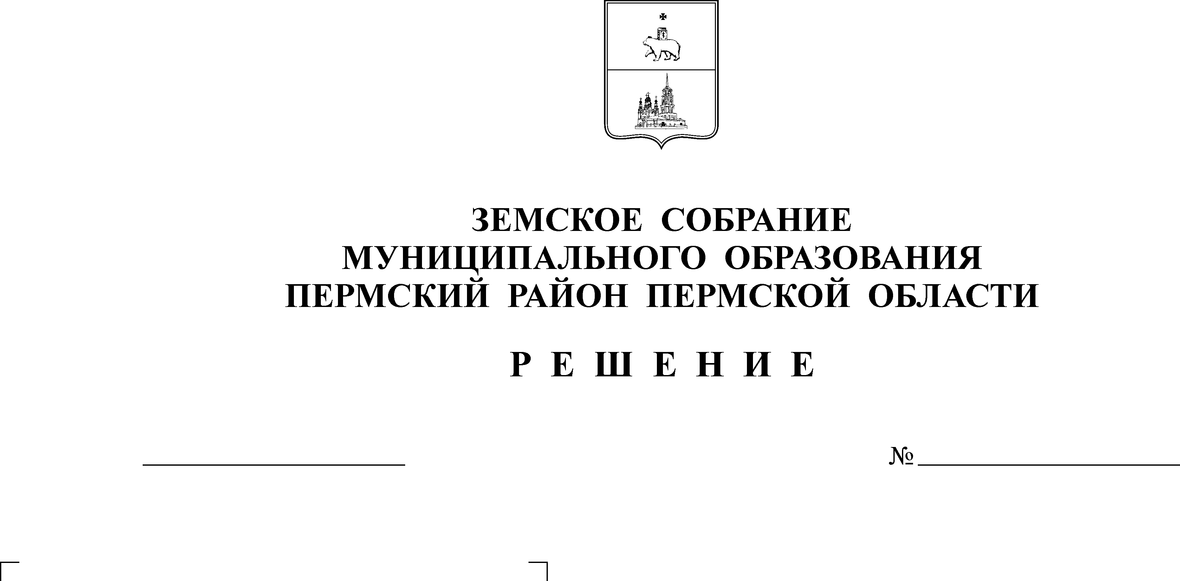
Об утверждении Положения о
районных целевых программах
21.06.2006
353
ЗЕМСКОЕ СОБРАНИЕ
ПЕРМСКОГО МУНИЦИПАЛЬНОГО РАЙОНА

ПЕРМСКОГО КРАЯ

Р Е Ш Е Н И Е

В соответствии с пунктом 5 статьи 25 Устава Пермского муниципального района и в целях разрешения перспективных стратегических задач социально-экономического развития района посредством межведомственной и межтерриториальной координации действий, консолидации средств бюджетов и внебюджетных источников
Земское Собрание РЕШАЕТ:
1. Утвердить Положение о районных целевых программах согласно приложению.
2. В связи с принятием данного Положения нормативные правовые акты главы Пермского муниципального района подлежат приведению в соответствие с настоящим решением.
3. Настоящее решение вступает в силу со дня его подписания.
4. Контроль за исполнением данного решения возложить на комиссию Земского Собрания Пермского муниципального района по бюджету, налогам и экономической политике.

Глава
муниципального района А.П. Кузнецов

Решение принято 21.06.2006г.
на заседании Земского Собрания
Председатель
Земского Собрания А.М. Захаров

